Ηλεκτρονικό Μήνυμα (E-mail)

Δημιουργία μηνύματος
Κάντε κλικ στο «Δημιουργία νέου μηνύματος» για να συντάξετε ένα νέο μήνυμα.
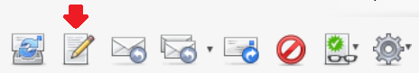

Στο πεδίο «Παραλήπτης» βάζουμε τη διεύθυνση στην οποία θέλουμε να αποσταλεί το μήνυμα.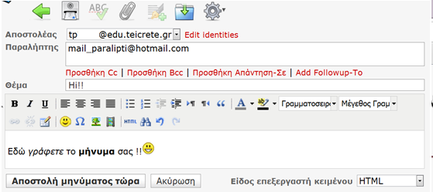
Αν θέλετε να αποστείλετε σε κάποιον αντίγραφο του μηνύματός σας τότε:
- Το πεδίο «Προσθήκη Cc» (carbon copy) χρησιμοποιείται για να στείλετε αντίτυπα του μηνύματος σας και σε άλλους χρήστες. Όλοι οι παραλήπτες του μηνύματος θα είναι σε θέση να δουν ποια άτομα έχουν λάβει αντίτυπο μέσω του Cc.
- Το πεδίο «Προσθήκη Bcc» (blind carbon copy) είναι παρόμοιο με το Cc, αλλά οι παραλήπτες του μηνύματος που καθορίζονται στο Bcc είναι "αόρατοι" στους υπόλοιπους παραλήπτες.
Με το πεδίο «Προσθήκη Απάντηση-Σε» όταν κάποιος απαντήσει στο μήνυμα μας τότε η απάντηση του θα έρθει στην ηλεκτρονική διεύθυνση που έχουμε ορίσει.
Στο πεδίο «Θέμα» δίνουμε στο μήνυμα μας έναν τίτλο.
Στη συνέχεια γράφουμε αυτά που θέλουμε στο παράθυρο του μηνύματος. Αυτό είναι το μεγάλο πλαίσιο κάτω από τα πεδία. Το κείμενο που πληκτρολογούμε μπορεί να είναι είτε απλό είτε html επιλέγοντας «Είδος επεξεργαστή κειμένου» html.(κάτω δεξιά)
Επιλέγοντας html εμφανίζεται η παρακάτω εργαλειοθήκη μορφοποίησης κειμένου με την οποία μπορούμε να αλλάξουμε την γραμματοσειρά, να ανεβάσουμε εικόνες και βίντεο.
Για ορθογραφικό έλεγχο (check spelling) χρησιμοποιούμε το παρακάτω κουμπί.
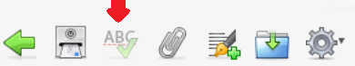

Κατά την διάρκεια σύνταξης ενός μηνύματος γίνεται αυτόματη αποθήκευση του στο πρόχειρο μέχρι την ολοκλήρωση της αποστολής. Στη συνέχεια αποθηκεύετε στο φάκελο «Απεσταλμένα» .
Σε περίπτωση ανεπιθύμητης διακοπής της συγγραφής μας, το μήνυμα θα βρίσκεται αποθηκευμένο στο φάκελο «Πρόχειρα».

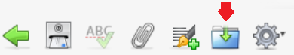
Επιπλέον μπορείτε να κάνετε από μόνοι σας αποθήκευση κάποιου μηνύματος στο πρόχειρο(save this draft )

Επισύναψη αρχείου (εισαγωγή οποιουδήποτε αρχείου στο μήνυμα)

Για να επισυνάψετε ένα αρχείο επιλέγετε το εικονίδιο με το συνδετήρα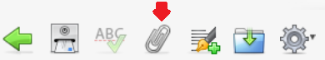

Αναζητάτε και επιλέγετε το αρχείο που θέλετε να επισυνάψετε, πατάτε άνοιγμα και στη συνέχεια, κάντε κλικ στο κουμπί ανέβασμα.

Στέλνετε το μήνυμα σας πατώντας το κουμπί αποστολή μηνύματος τώρα.

Ληφθέντα μηνύματα

Όταν κάποιος μας στείλει ένα μήνυμα, αποθηκεύεται στο φάκελο «Εισερχόμενα». Αν το μήνυμα που μας έχουν στείλει, θεωρηθεί ανεπιθύμητο, τότε αποθηκεύετε στο φάκελο «Junk». Όταν υπάρχουν νέα, μη αναγνωσμένα μηνύματα, τότε δίπλα από το φάκελο αναγράφετε ένα νούμερο που αντιστοιχεί στα μη αναγνωσμένα. Έλεγχος για νέα μηνύματα γίνεται αυτόματα κάθε ένα λεπτό, καθώς και πατώντας το κουμπί ανανέωσης.

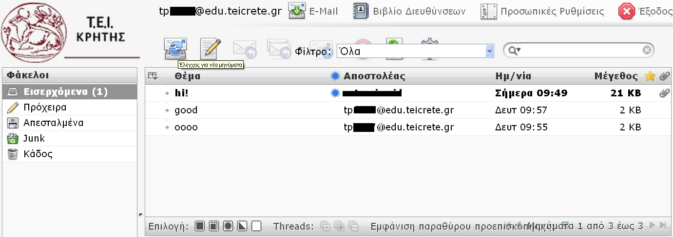

‘Όταν το μήνυμα που έρθει περιέχει κάποιο επισυναπτόμενο αρχείο, μπορείτε να κάνετε λήψη του αρχείου στον υπολογιστή σας πατώντας πάνω στο αρχείο με το συνδετήρα. Το αρχείο θα αποθηκευτεί αυτόματα στον υπολογιστή σας.
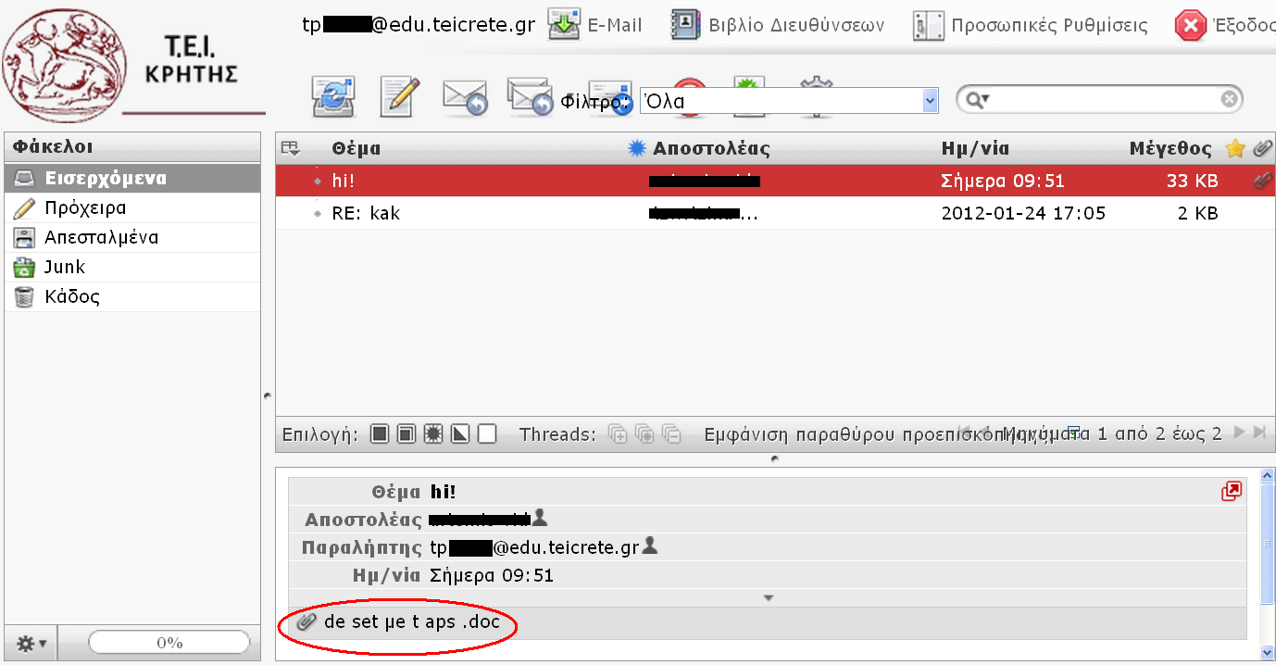

Μπορούμε να αλλάξουμε την κατάσταση ενός μηνύματος ως εξής:
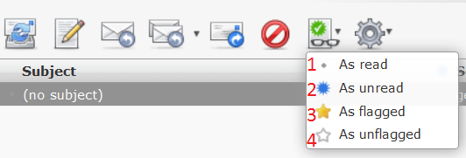
1)Σημειώνει το μήνυμα ως αναγνωσμένο
2) Σημειώνει το μήνυμα ως μη αναγνωσμένο
3)Τοποθετεί σημαία ώστε να είναι ευκολότερη η εύρεση του
4)Αφαιρεί τη σημαία.

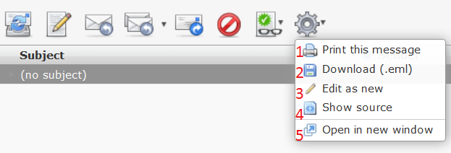
1)Εκτύπωση του μηνύματος.
2) Αποθήκευση του μηνύματος.
3) Επεξεργασία του μηνύματος ως νέο.
4) Εμφάνιση κώδικα.
5) Άνοιγμα μηνύματος σε νέο παράθυρο.

Προώθηση-Απάντηση μηνύματος
Όταν απαντάτε σε ένα μήνυμα ή όταν το προωθείτε, το θέμα αντιγράφεται από το αρχικό μήνυμα και προστίθεται ένα πρόθεμα το οποίο δείχνει αν πρόκειται για απάντηση ή προώθηση. Μπορείτε να αφήσετε το θέμα ως έχει, να το επεξεργαστείτε ή να το διαγράψετε ανάλογα με τις ανάγκες σας.Το κείμενο του αρχικού μηνύματος αντιγράφεται αυτόματα στο νέο μήνυμα.
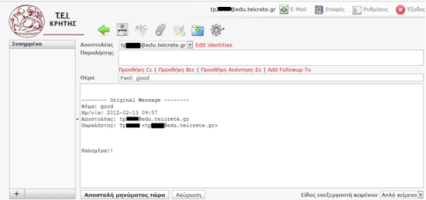
Μπορείτε να απαντήσετε μόνο στον αποστολέα (reply to sender)
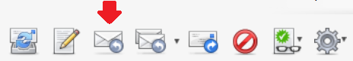
ή στον αποστολέα και σε όλους τους παραλήπτες του αρχικού μηνύματος. 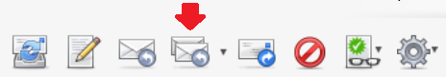

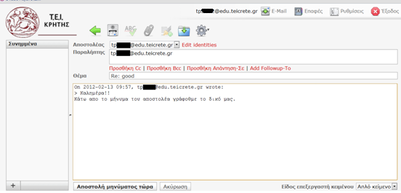

Διαγραφή μηνύματος
Για να διαγράψουμε ένα μήνυμα πατάμε το κουμπί με τον κόκκινο κύκλο απαγόρευσης. Τα διαγραμμένα μηνύματα βρίσκονται στον φάκελο «Κάδος».
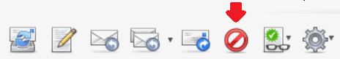

Μετακίνηση μηνύματος
Μπορούμε να μετακινήσουμε ένα μήνυμα πιάνοντας το και σέρνοντας το σε όποιο φάκελο θέλουμε να το μετακινήσουμε (drag and drop),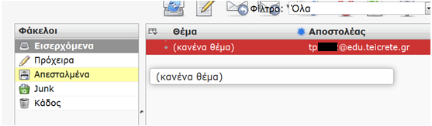
είτε ανοίγοντας το μήνυμα και επιλέγοντας από το μενού «μετακίνηση σε…» στον επιθυμητό φάκελο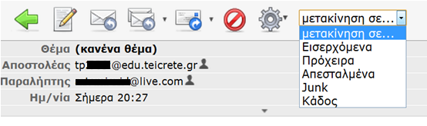

Κάτω αριστερά μπορούμε να δούμε πόσος χώρος απομένει στο γραμματοκιβώτιο μας.
